高中物理竞赛练习7 热学一
1．证明理想气体的压强p＝$\frac{2}{3}n{\bar{ε}}_{k}$，其中n为单位体积内的分子数，${\bar{ε}}_{k}$是气体分子的平均动能．

2．已知地球和太阳的半径分别为R₁＝6×10⁶m、R₂＝7× 10⁸m，地球与太阳的距离d＝1．5×10¹¹m．若地球与太阳均可视为黑体，试估算太阳表面温度．

3．如图所示，两根金属棒A、B尺寸相同，A的导热系数是B的两倍，用它们来导热，设高温端和低温端温度恒定，求将A、B并联使用与串联使用的能流之比．设棒侧面是绝热的．
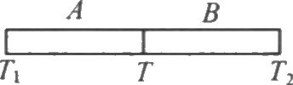
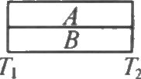

4．估算地球大气总质量M和总分子数N．

5．一卡诺机在温度为27℃和127℃两个热源之间运转．(1)若在正循环中，该机从高温热源吸热1．2×10³ cal，则将向低温热源放热多少?对外作功多少?(2)若使该机反向运转(致冷机)，当从低温热源吸热1．2×10³cal热量，则将向高温热源放热多少?外界作功多少?

6．一定质量的单原子理想气体在一密闭容器中等压膨胀到体积为原来的1．5倍，然后又被压缩，体积和压强均减为1／3，且过程中压强与体积始终成正比，比例系数不变，在此压缩过程中气体向外放热Q_{o}，压缩后气体重新等压膨胀到原体积(气体在第一次等压膨胀前的状态)，为使气体等容回到上面提到的原状态(第一次膨胀前的状态)，需要传递给气体的热量Q₁是多少?

7．1 moI单原子理想气体初始温度为T_{o}，分别通过等压和绝热(即不吸热也不放热)两种方式使其膨胀，且膨胀后末体积相等．如果已知两过程末状态气体的压强相比为1．5，求在此两过程中气体所做的功之和．

8．如图所示，两块铅直的玻璃板部分浸入水中，两板平行，间距d＝0．5 mm，由于水的表面张力的缘故，水沿板上升一定的高度h，取水的表面张力系数σ =7．3×10⁻²N·m⁻¹，求h的大小．

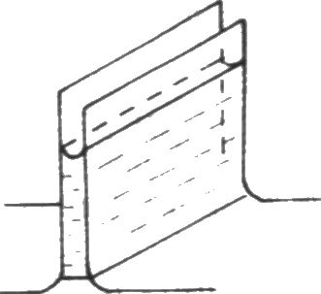

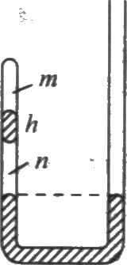
9．内径均匀的U形玻璃管，左端封闭，右端开口，注入水银后；左管封闭的气体被一小段长为h₁＝3．0cm的术银柱分成m和n两段．在27℃时，L_{m}＝20 cm，L_{n}＝10 cm，且右管内水银面与n气柱下表面相平，如图所示．现设法使n上升与m气柱合在一起，并将U形管加热到127℃，试求m和n气柱混合后的压强和长度．（p_{o}＝75cmHg）

10．在密度为ρ＝7．8 g·cm⁻³的钢针表面上涂一薄层不能被水润湿的油以后，再把它轻轻地横放在水的表面，为了使针在0℃时不掉落水中，不考虑浮力，问该钢针的直径最大为多少?

11．已知水的表面张力系数为σ₁=7．26×10⁻²N·m⁻¹，酒精的表面张力系数为σ₂=2．2×10⁻²N·m⁻¹．由两个内径相等的滴管滴出相同质量的水和酒精，求两者的液滴数之比．

12．如图所示，一支两端开口的玻璃毛细管内径d=0．4×10⁻³m，长度l_{o}=0．2 m，将其水平浸入水银面下h=0．15 m处，空气全部留在管内，则管中空气柱的长度为多少?(已知水银的表面张力系数σ=0．49⁻¹N·m～，大气压强p_{o}=10⁵Pa，水银与玻璃的接触角θ=π)
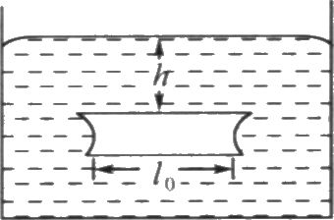

13．某些双原子分子中原子A、B间的相互作用力与原子中心间距r的关系为F＝－a/r² +b/r³，F为正时代表斥力，为负时代表引力，a、b均为正量，设A的质量远大于B的质量m，在不受其他外力作用的条件下，A在某惯性系中可近似认为静止不动．求B在力平衡位置附近作微小振动的周期T．

14．质量为50 g，温度为18℃的氦气装在容积为l0 L的密闭容器中，容器以v＝20 m/s的速率作匀速直线运动，若容器突然停止，定向运动的动能全部转化为分子热运动的动能，则平衡后氦气的温度和压强各增大多少?

15．某空调器按可逆卡诺循环运转，其中的作功装置连续工作时所提供的功率为P。．(1)夏天室外温度恒为T₁，启动空调器连续工作，最后可将室温降至恒定的T₂．室外通过热传导在单位时间内向室内传输的热量正比于(T₁－T₂)(牛顿冷却定律)，比例系数A．试用T₁，P。和A来表示T₂．(2)当室外温度为30℃时，若这台空调器只有30％的时间处于工作状态，室温可维持在20℃．试问室外温度最高为多少时，用此空调器仍可使室温维持在20℃? (3)冬天，可将空调器吸热、放热反向．试问室外温度最低为多少时，用此空调器可使室温维持在20℃?

16．第一次试管里注入温度为20℃的水，将试管底部浸入温度为80℃的大量水中，试管内的水经过时间t₁被加热到80℃．第二次试管里注入温度为80℃的水，试管底部浸入温度为20℃的大量水中，试管内的水经过时间t₂冷却到20℃．试问哪一次时间长?是t₁还是t₂?

